Фестиваль «Дружбы народов в детском саду»

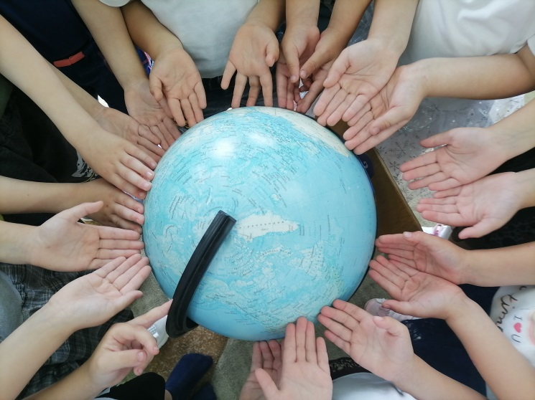 | Дружба народов — сила страны!

Гуманное отношение к людям разных национальностей создается у ребенка, в первую очередь, под влиянием родителей и педагогов, которые находятся постоянно с ним рядом. Эта тема особенно актуальна в наши дни, когда среди взрослого населения возникают противостояния по данной проблеме. Особенно важно в детском саду поддерживать и направлять ребенка к людям других национальностей. Воспитание чувства любви к своему Отечеству, гордость за свою страну должно сочетаться с формированием уважения к культуре других народов, толерантности, терпимости, доброжелательного отношения к другому человеку и принятие его таким, каким он есть.
12 августа в детском саду «Сибирячок» корпус №3 прошёл фестиваль «Дружбы народов». Цель фестиваля: знакомство с различными национальностями, приобщение детей к обычаям, играм разных народов.
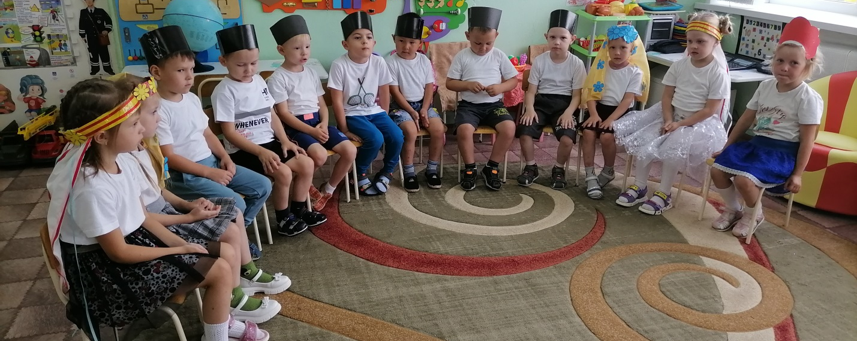

Мы с детьми рассмотрели нашу огромную планету. Самое большое богатство нашей планеты — это люди. Дети рассматривали картинки и играли в игру: «Кто в какой стране живёт?»

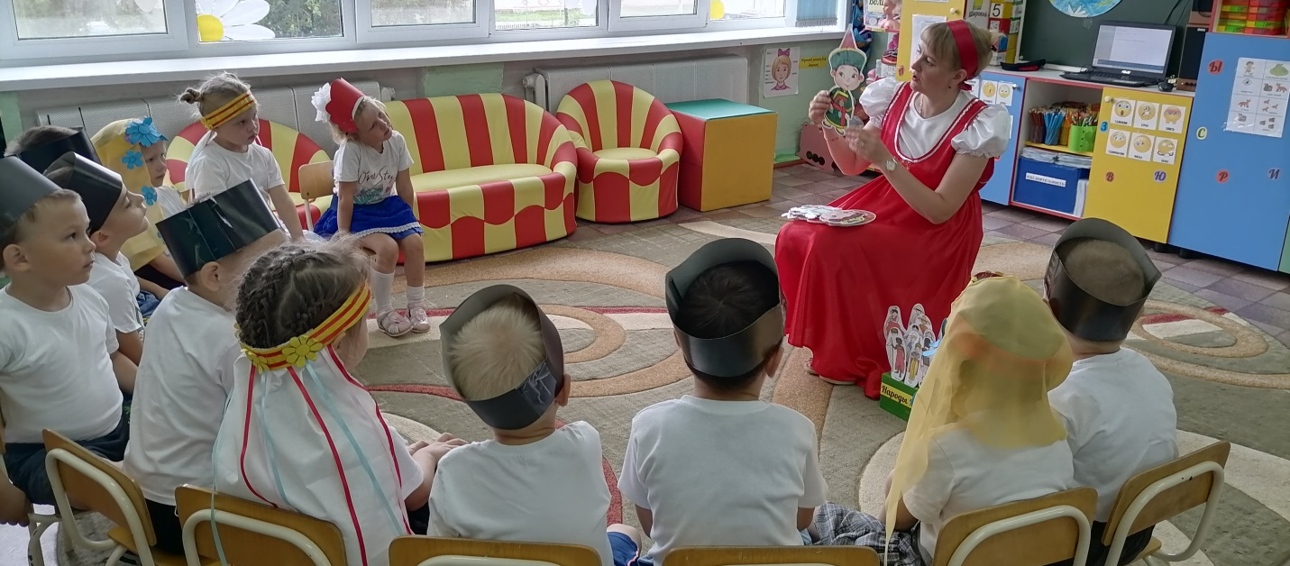

Танцевали танец «Во поле берёза стояла»
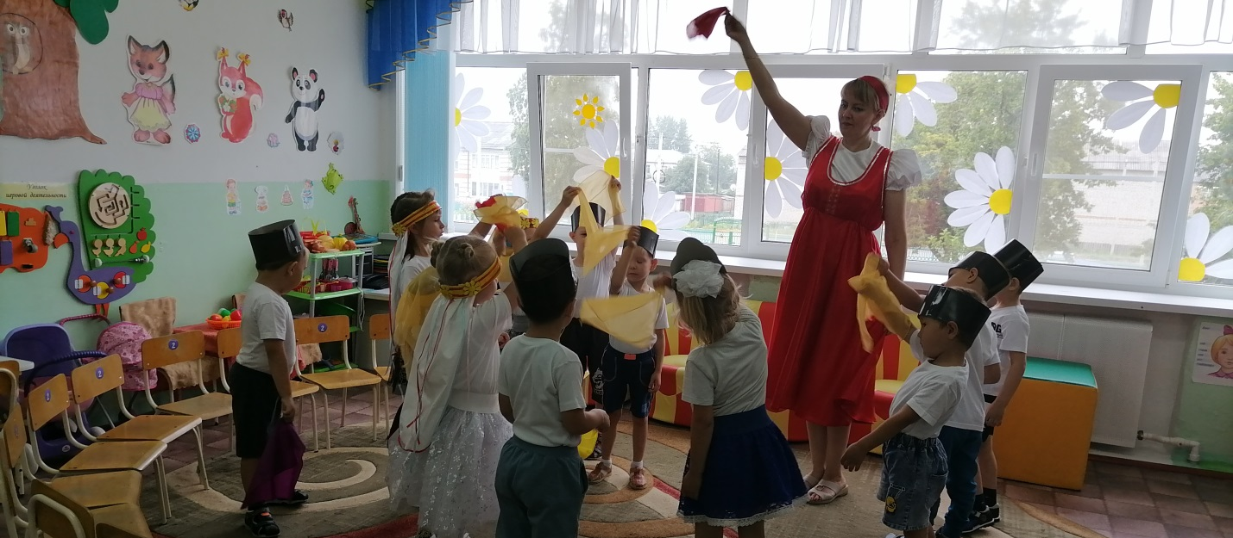

Играли в игры: «Ручеёк», «Прокати на лошадке», «Найди и угадай», «Поймай мяч»

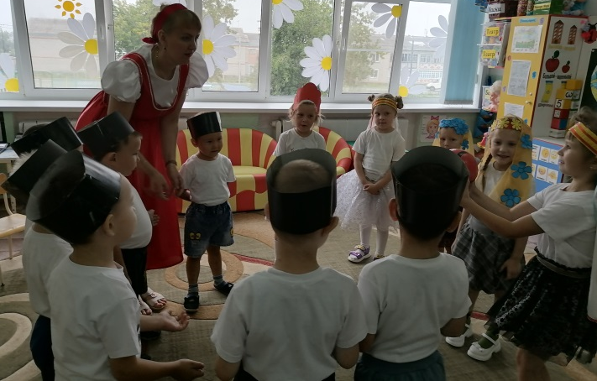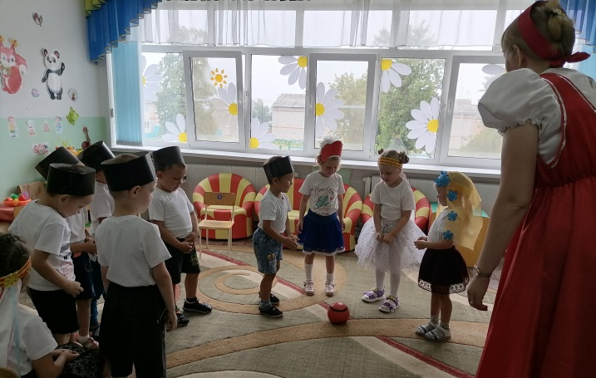
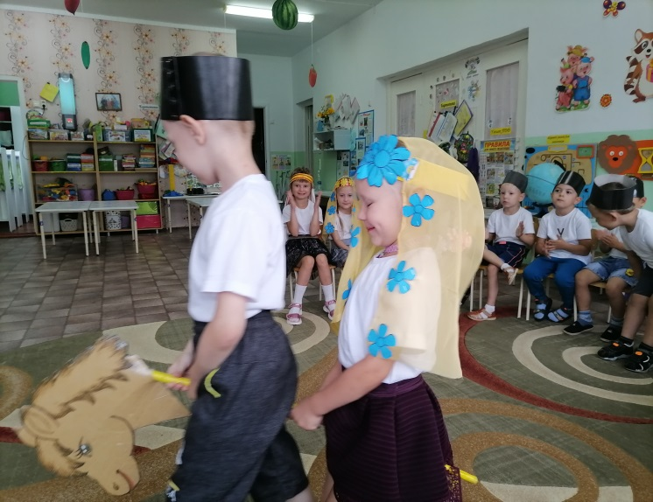
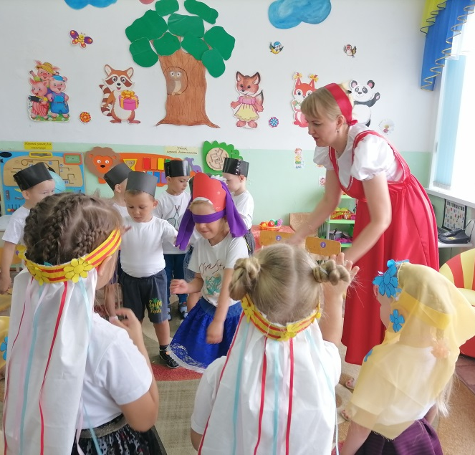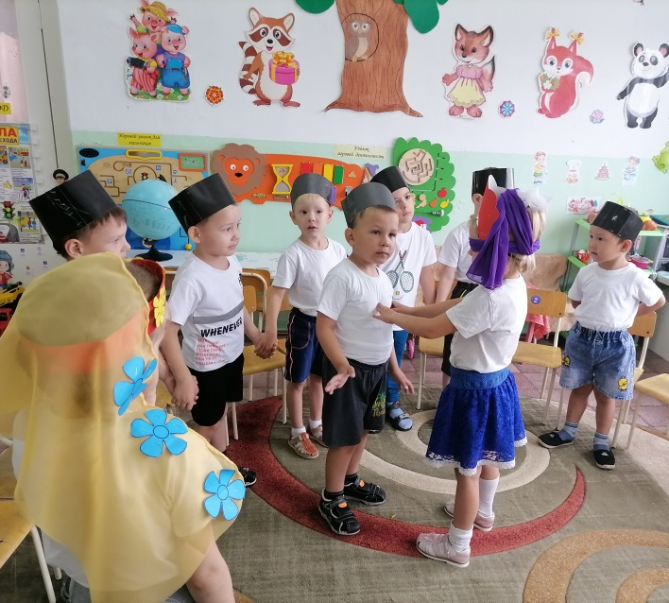
Наш замечательный фестиваль «Дружбы народов» закончился большим дружным хороводом «Я, ты, он, она!». Радости, удивлению и веселью не было конца. Дети пришли к выводу, что дружить – значит, помогать друг другу, не обижать и делиться друг с другом каждый день.
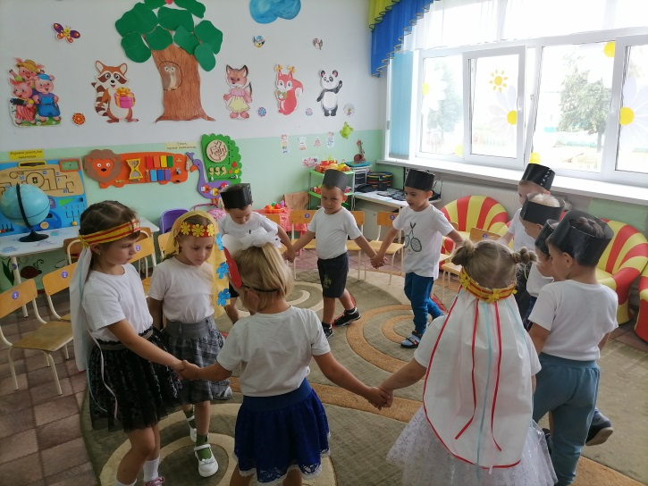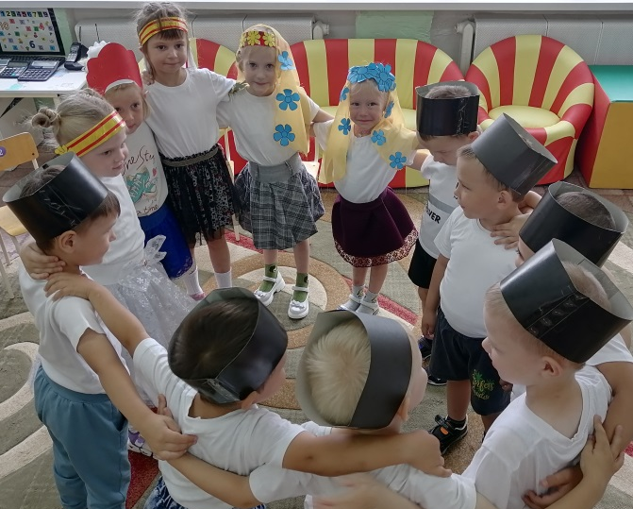
Очень важно, чтобы все люди на нашей планете независимо от национальности, цвета волос, кожи, роста и места жительства жили дружно, уважали друг друга.

Стёпочкина Маргарита Сергеевна, воспитатель высшей квалификационной категории

